Eksamen IIC, ordinær, mai 2018

Kortsvarsoppgave 1 (10 poeng)

Du har nettopp begynt å jobbe på en barneavdeling og har allerede flere ganger tatt imot barn med feberkramper, samt deres ofte traumatiserte foreldre. Du har brukt «Akuttveileder i pediatri» (Norsk barnelegeforening/Den Norske legeforening) for å oppdatere deg om utredning og behandling, men la merke til at veilederen sist ble oppdatert i 2012. Alle barna du har møtt har blitt utskrevet i fin form, med resept på Buccolam oralsprøyte til bruk ved senere krampeanfall med en viss varighet. Foreldrene til et av barna som hadde hatt flere anfall var imidlertid svært bekymrede og lurte på om det fantes noe forebyggende medisin som reduserte sannsynligheten for nye anfall.

Du vil undersøke om det fins ny kunnskap om forebyggende behandling, f. eks medikamenter med antiepileptisk effekt. Du søker i Cochrane-databasen, hvor du finner artikkelen «Prophylactic drug management for febrile seizures in children» fra 2017.

- Hva slags type studier kan du finne i Cochrane-databasen?
(Maks. 1 poeng)

Ifølge resultatene i artikkelen synes det å være en viss effekt av forebyggende behandling med intermitterende (dvs gitt ved feber) diazepam. Resultatene er presentert i tabellform (se figur).
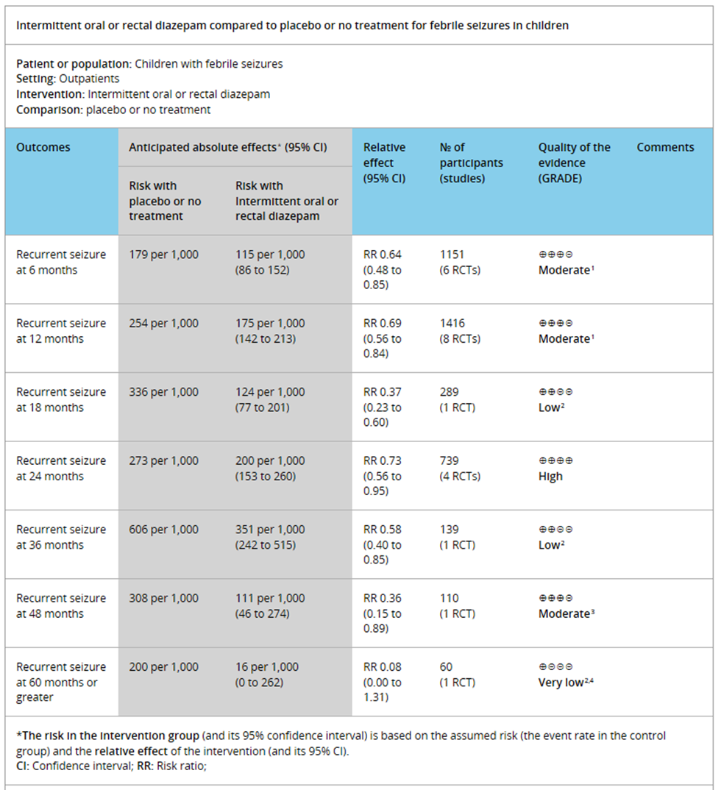

- Hvilke grupper er sammenlignet her, og hvilke utfall er vurdert?
(Maks. 2 poeng)

- Se på resultatet for tilbakevendende anfall ved 24 måneder (Recurrent seizure at 24 months). Hvilket effektmål er benyttet for å sammenlikne effekten av intermitterende diazepam med placebo/ingen behandling? Gi en tolkning av effektestimatet. (Maks. 2 poeng)

- I denne studien er kvaliteten på kunnskapsgrunnlaget vurdert med GRADE. Forklar graderingen i GRADE og hva denne er basert på. (Maks. 2 poeng)

- Hvilken kvalitet ble kunnskapsgrunnlaget for tilbakevendende anfall ved 24 mnd vurdert til (figur 1)? Hva kan vi anta om studiene som ligger til grunn for denne vurderingen? (Maks. 2 poeng)

- Forebyggende behandling med diazepam eller andre medikamenter er ikke anbefalt til barn med feberkramper (på tross av resultatene over). Hva kan være begrunnelsen for dette? (Maks. 1 poeng)

Eksamen IIC, ordinær, mai 2018

Kortsvarsoppgave 2 (10 poeng)

En pasient på 45 år legges inn som øyeblikkelig hjelp til tvungent vern i henhold til § 3-3 i Psykisk helsevernloven pga. forverring av kronisk psykose. Ved innleggelse er han preget av hørselshallusinasjoner, vrangforestillinger og affektlabilitet inkludert tendens til utagering. Han har hatt diagnose schizofreni i mer enn 20 år. Han står fast på et antipsykotikum i depotform. Etter forverring siste to uker er det lagt til et annet peroralt antipsykotikum. Pasienten er betydelig overvektig, har diabetes type 2, hypertensjon, og er storrøyker. Han har et langvarig overforbruk av alkohol. Dette har blitt mer uttalt parallelt med forverring siste uker.
Rett etter ankomst trenger pasienten å roe seg ned.

- Hvilket type medikament bør man velge?
(Maks. 1 poeng)

Etter to dager i avdelingen blir pasienten økende urolig. Han har nå et svingende bevissthetsnivå. I lange perioder er han nå også blitt akutt synshallusinert. Han ser ikke-eksisterende figurer og dyr på veggene.

- Hva er mest sannsynlige årsak til disse symptomene?
(Maks. 2 poeng)

- Hva er den primære, psykofarmakologiske behandlingsstrategi for denne tilstand?
(Maks. 1 poeng)

Pasienten er urolig. Han forlanger røyk. Det er et røykfritt sykehus. Han er for syk til å gå ut og røyke.

- Hvordan bør denne situasjonen håndteres?
(Maks. 1 poeng)

Etter tre ukers behandling er pasienten fortsatt psykotisk, men han har nå symptomer og funksjon på samme nivå som han har hatt de siste år. Han kan reflektere relativt fornuftig om sin sykdom og de aktuelle behandlingsalternativ. Han er i alle fall delvis enig i at han trenger litt hjelp og oppfølging en periode framover.

- Er det fortsatt hjemmel for bruk av tvungent psykisk helsevern? Gi begrunnelse for svaret.
(Maks. 2 poeng)

Ved utskrivelse er han relativt kjekk. Han vil samarbeide om behandling og ettervern. I samtalen merker du imidlertid at han er motorisk urolig. Han har vansker med å sitte stille. På spørsmål forteller han om «uro i beina».

- Hva kan dette skyldes?
(Maks. 1 poeng)

Ved utskrivelse medisineres fortsatt pasienten med en relativt stor dose antipsykotika.

- Hvordan kan dette influere på hans somatiske helse?
(Maks. 2 poeng)

